4. МЕРЫ ПРЕДОСТОРОЖНОСТИ
Недопустима перегрузка трубогиба свыше рассчитанной нагрузки.
Применять, используя только приспособления, имеющиеся в данном комплекте.
Гидравлическая система трубогиба снабжена системой защиты от перегрузки, которая предустановленна изготовителем и не должна перенастраиваться.
Неправильная эксплуатация трубогиба может привести к выходу его из строя или несчастным случаям.
5.ПРАВИЛА ХРАНЕНИЯ.
Трубогиб следует содержать в чистоте и смазывать подвижные части.
6. ГАРАНТИЙНЫЕ ОБЯЗАТЕЛЬСТВА
Гарантийный срок эксплуатации изделия – 1 год, со дня продажи (получения покупателем) трубогиба, при условии соблюдения потребителем правил хранения и эксплуатации изделия.

Дата продажи: «___» __________ 20___ г.

Представитель продавца: ___________________
(подпись)

Представитель покупателя: __________________
(подпись)

ТЕХНИЧЕСКИЙ ПАСПОРТ

на

ТРУБОГИБ
ручной гидравлический
(HHW-2; HHW-2J)

ISO 9001

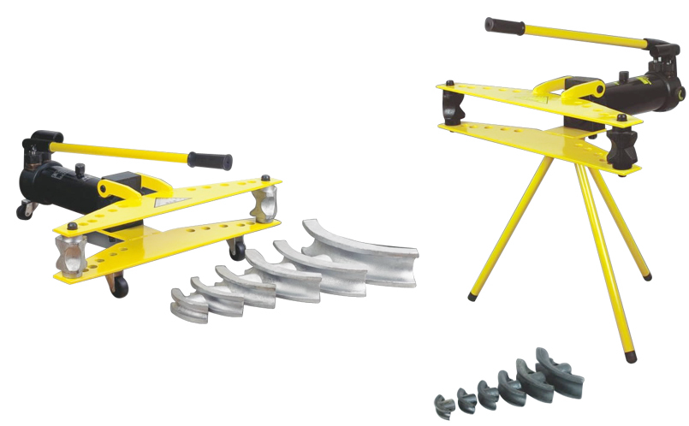

1. НАЗНАЧЕНИЕ
Трубогиб ручной гидравлический со встроенным насосом предназначен для гибки водо-газопроводных (лёгких и обыкновенных) труб по ГОСТ 3262-75 в холодном состоянии без заполнения, а также различных видов оцинкованных и эмалированных труб. Встроенный насос позволяет проводить гибку в любых условиях. Трубогиб оборудован размыкаемой рамой, облегчающей закладку сгибаемой трубы, и сменными колодкамии для широкого диапазона диаметров труб, обеспечивающих угол изгиба от 0° до 90°.
2. ТЕХНИЧЕСКИЕ ХАРАКТЕРИСТИКИ
Технические характеристики трубогиба приводятся в таблице 1:
Модель | Нагрузка, т | Ход штока, мм | Диапазон труб, мм | Гибочные колодки | Масса, кг
HHW-2 | 9 / 13 | 250 | 21-60 | 1/2", 3/4", 1", 1 1/4", 1 1/2", 2" | 60
HHW-2J | 9 / 13 | 250 | 21-60 | 1/2", 3/4", 1", 1 1/4", 1 1/2", 2" | 53
В качестве гидравлической жидкости следует применять минеральное масло, соответствующее параметру 10 по классификации SAE (отечественный аналог используемого масла – масло марки МГП-10)
Съемник оснащен клапаном снятия давления для возврата штока в исходное положение при снятии нагрузки.
3.ПОРЯДОК РАБОТ И ТЕХНИЧЕСКОЕ ОБСЛУЖИВАНИЕ (рис.1)
Произвести сборку трубогиба с учетом поставленных задач (гибка труб) и убедиться в надежности крепления. Повернуть ручку клапана сброса давления (2) по часовой стрелке до упора. Рукояткой (5) произвести несколько возвратно-поступательных движений по максимальной амплитуде. Убедившись в том, что подвижный шток (7) равномерно подается из встроенного насоса (12), повернуть ручку клапана сброса давления (2) против часовой стрелки. Подвижный шток возвращается в исходное положение.
Важно убедиться, что выбранное положение расположения трубогиба подходит для поддержания нагрузки исключает возможные вероятные повреждения.
Параметры изгибаемых труб в таблице 2:
Труба | Наружный диаметр, мм | Радиус изгиба, мм | Минимальная длина трубы, мм | Толщина стенки труб, мм | Угол изгиба
1/2” (15 мм) | 21 | 50 | 410 | 2.75-4.5 | 0-90°
3/4”(20 мм) | 27 | 65 | 430 | 2.75-4.5 | 0-90°
1”(26 мм) | 34 | 100 | 490 | 2.75-4.5 | 0-90°
1.1/4”(33 мм) | 42 | 135 | 550 | 2.75-4.5 | 0-90°
1.1/2”(40 мм) | 49 | 160 | 600 | 2.75-4.5 | 0-90°
2”(50мм) | 60 | 210 | 700 | 2.75-4.5 | 0-90°

Для того чтобы произвести работы по изгибанию труб, необходимо повернуть ручку клапана сброса давления (2) по часовой стрелке до упора. Установить на подвижный шток гибочную колодку (9) для изгиба трубы нужного диаметра (табл. 2).

Установить опорные ролики (8) в отверстия на нижней пластине (10), соответствующие диаметру изгибаемой трубы. Установить трубу необходимой длины и диаметра (табл.2), зафиксировать верхней пластиной (6). Произвести возвратно-поступательные движения рукояткой (5), используя один из двух поршневых насосов (1), в зависимости от скорости подачи подвижного штока (7). Завершив изгиб трубы на необходимый угол (от 0 до 90°, повернуть ручку клапана сброса давления (2) против часовой стрелки, подвижный шток (7) возвращается в исходное положение. Поднять верхнюю пластину (6) и освободить готовое изделие.
При необходимости следует заменять гидравлическое масло через сливное (13) и заливное (3) отверстие во встроенном насосе.
Во время хранения и транспортировки съемника, ручка возвратного клапана сброса давления (2) должна находиться в открытом состоянии (до упора против часовой стрелки).
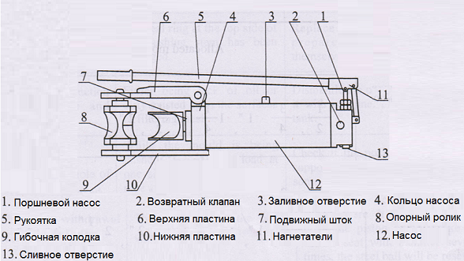
Рис.1

Внимание! При изгибании тонкостенных труб (толщина стенки трубы менее значения параметров табл.2), нельзя сделать перпендикулярный угол за один проход!
